GİRESUN ÜNİVERSİTESİNDEN STAJYER ÖĞRENCİ TALEP ETMEK İSTEYEN FİRMALAR İÇİN BAŞVURU REHBERİ
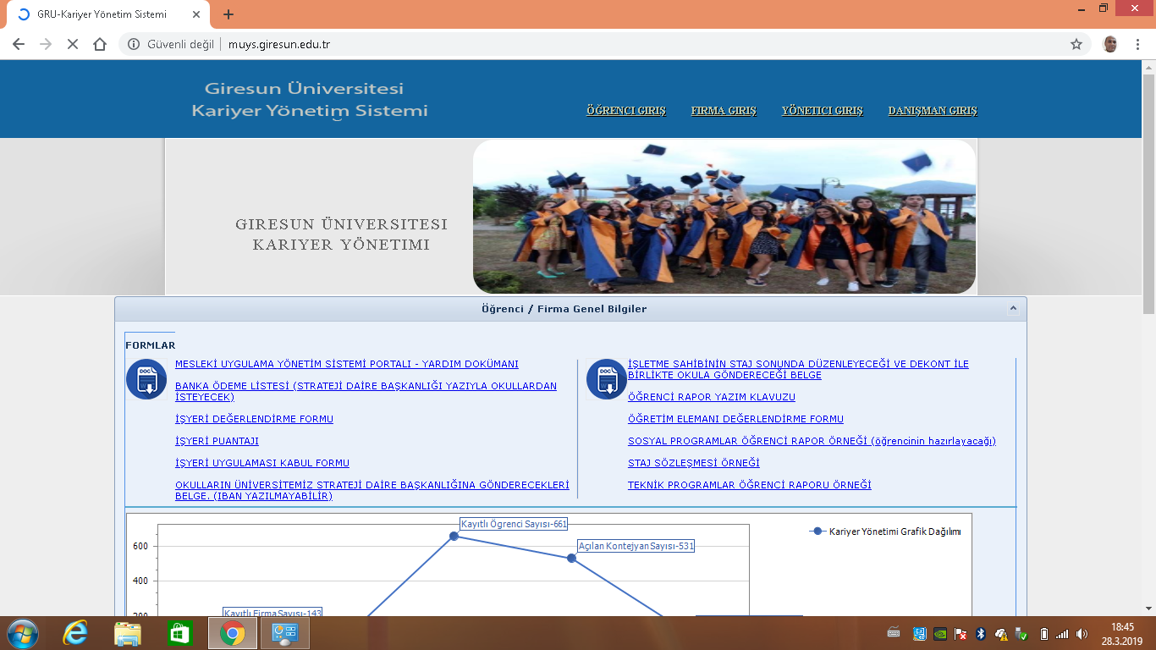
- Stajyer öğrenci talep etmek isteyen firmalar, (http://muys.giresun.edu.tr) internet adresine girip, gelen sayfada “FİRMA GİRİŞ” butonunu tıklayacaklardır.
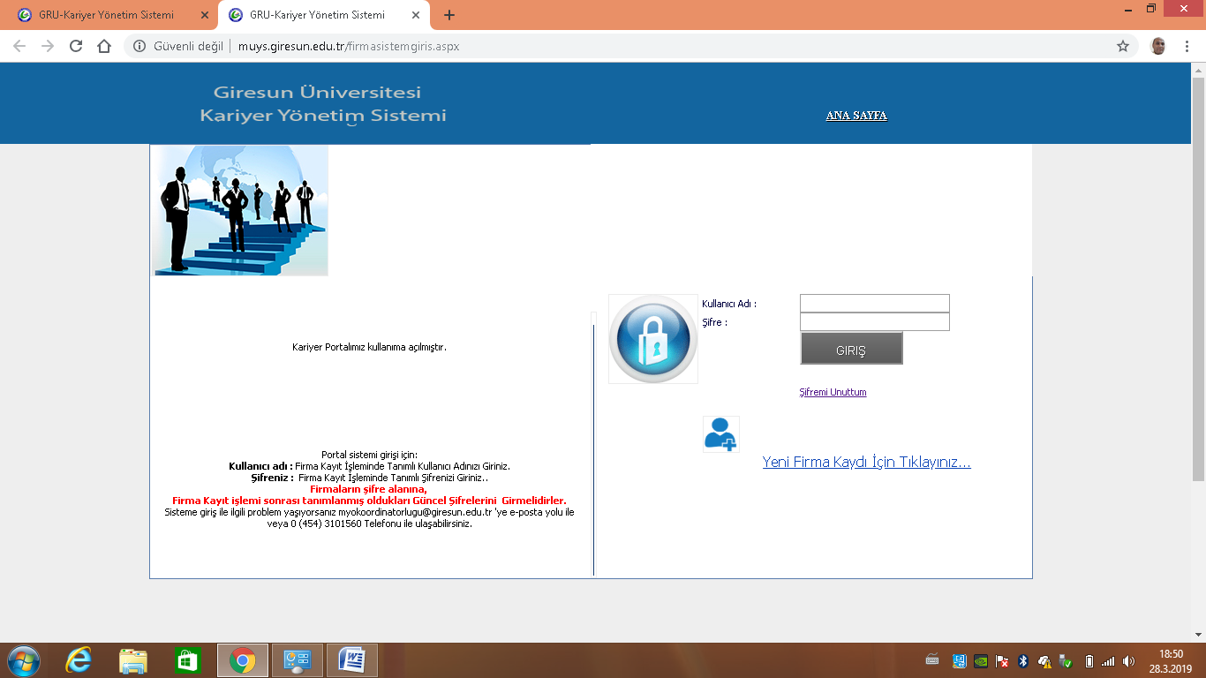
- Gelen pencerede “Yeni Firma Kaydı İçin Tıklayınız…” butonu tıklanacaktır. Daha önceden kayıt yaptırmış olan firmalar ise üst tarafta kullanıcı adı ve şifre bölümüne giriş yaparak, sisteme girecektir.

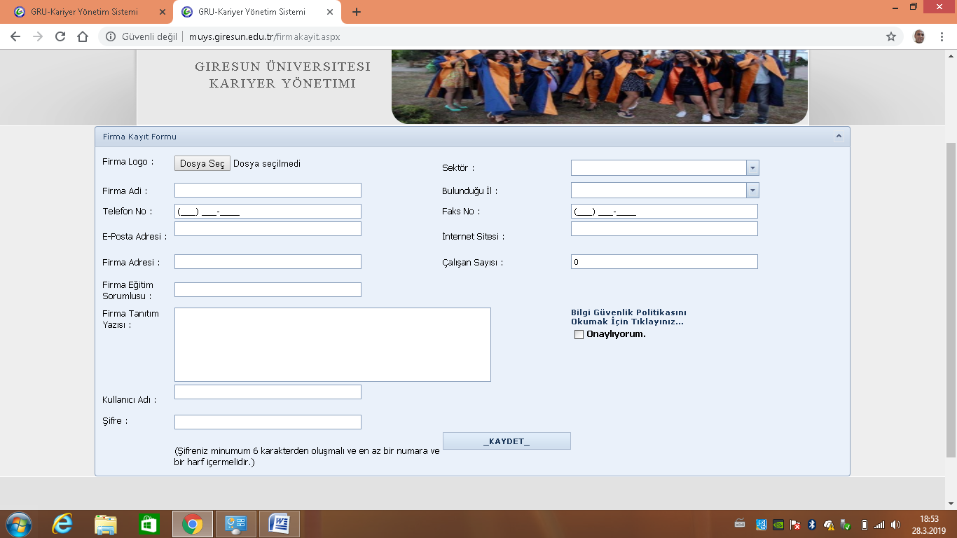
- Gelen pencerede, firmaya ait tüm bilgiler girilecektir. Kullanıcı adı ve şifre belirledikten sonra Güvenlik Politikası metnini onaylayacak ve kaydet butonu ile tanımlama işlemi gerçekleşecektir.
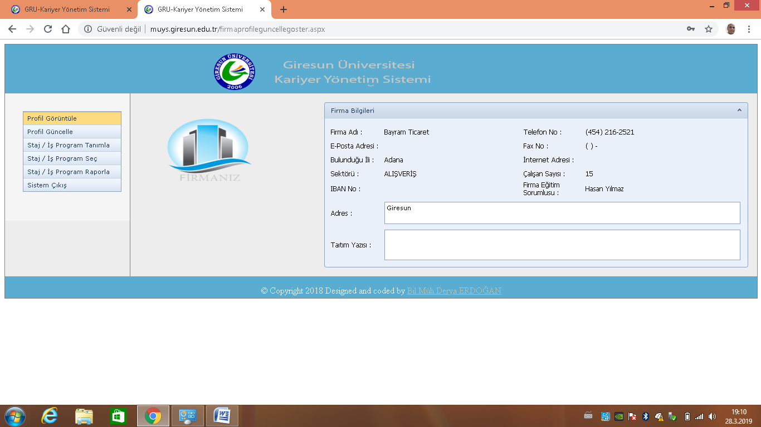
- MYO Yönetimi kayıt işlemini “aktifleştirdikten sonra” Firma Girişi butonundan kullanıcı adı ve şifre ile giriş yapılabilecektir.
- Bilgilerde bir değişiklik-düzeltme yapılacak ise (Profil Güncelle) bölümünden yapılacaktır. Staj yaptırılacak programın ilk olarak tanımlanması gerekmektedir. (Muhasebe, Halkla İlişkiler, Elektrik, Makine, Mobilya gibi..)
- Staj programı tanımlandıktan sonra, stajyer öğrenci seçmek için “Staj/İş Program Seç” butonu kullanılacaktır.

